


ОБЗОР
РЫНКА КОММЕРЧЕСКОЙ НЕДВИЖИМОСТИ
ВЛАДИМИРСКОЙ ОБЛАСТИ
Январь 2011 года

1. Основные тенденции отечественного рынка коммерческой недвижимости
Общий объем инвестиций в недвижимость России в первой половине 2010 года увеличился по сравнению с аналогичным периодом 2009 года на 65% – до 903 миллионов $. Рыночная активность характеризовалась преобладанием отечественных инвесторов (71% от общего объема инвестиций в первом полугодии 2010 года). При этом на региональные города Российской Федерации в первом полугодии 2010 года приходилось лишь 8% от общего объема сделок – девелоперы и инвесторы концентрировались на менее рискованных рынках Москвы (57%) и Санкт – Петербурга (35%). Наибольшим спросом пользовался сегмент жилой недвижимости – 40% от объема сделок первого полугодия 2010 года. Во втором квартале 2010 года вырос интерес к офисной недвижимости – 59% от общего объема инвестиций по сравнению с 12% в первом квартале.
Сегодня основной характеристикой рынка коммерческой недвижимости России можно считать существенное превышение предложения над спросом. Найти платежеспособного покупателя/арендатора в условиях экономической рецессии очень сложно.
Согласно результатам мониторинга российского рынка недвижимости, проведенного аналитиками компании Russian Research Group, средние сроки экспозиции выставляемых на продажу объектов продолжают расти, достигая сегодня 140 – 160 дней, причем кризис незначительно повлиял на динамику этого показателя, который сохраняет поступательный тренд с 2006 года. Количество выставленных на продажу объектов также продолжает плавный рост, что свидетельствует о том, что объекты выставляются на рынок, но не продаются так активно, как этого хотелось бы собственникам.
Проанализировав объекты, ушедшие с рынка продажи, аналитики RRG пришли к выводу, что если до кризиса переставали экспонироваться преимущественно более дешевые объекты, то сейчас рынок продажи чаще покидают более дорогие и менее ликвидные объекты, причем далеко не всегда речь идет о продаже объекта – нередко собственники просто снимают его с продажи. Одним из показателей продолжающейся стагнации на рынке недвижимости, по мнению экспертов, является количество объектов, цена предложения которых была изменена. Количество объектов с неизменной ценой растет, потому что собственники понимают, что ни повышение, ни понижение не приведет к продаже объекта.
По мнению экспертов, о том, что рынок начал выходить из кризиса, должны говорить конкретные показатели:
- рост сделок по аренде;
- уменьшение вакантных площадей;
- увеличение арендных ставок;
- наличие инвестиционных сделок.
В реальности сегодня ситуация выглядит следующим образом: если говорить о сделках, то можно наблюдать небольшое оживление, по крайней мере по сравнению с тем застоем, который был год назад. Однако об уменьшении вакантных площадей говорить не приходится, и можно выделить только единичные случаи увеличения арендных савок.
Хуже всех ситуация с офисами. Банки будут кредитовать новые проекты, когда начнут расти ставки, сократится доля вакантных площадей. Пока же компании сокращают персонал и уменьшают издержки. Ни о каком увеличении ставок говорить не приходится.
Новые сделки связаны с тем, что компании переезжают в более дешевые офисы. А позитивной динамики нет, и пока не будет снижения вакантных площадей – а сейчас их доля составляет примерно 20% – хотя бы ниже 10%, ставки не будут расти.
Сегодня банки справедливо полагают, что нет смысла строить новые проекты, если и старые здания не заполнены. Чуть лучше обстоят дела в торговой недвижимости. Здесь постепенно возвращается интерес арендаторов.
Пока единственный позитивный признак – стабилизация арендных ставок. Что уже внушает определенные надежды.
2. Влияние социально – экономической ситуации в регионе на строительный
сектор экономики Владимирской области
До экономического кризиса Владимирская область характеризовалась устойчивым ростом экономики. О развитии региона в целом можно судить по положительной динамике валового регионального продукта: за период с 2003 по 2007 годы включительно этот показатель вырос с 61818,6 до 148294 млн. рублей. На протяжении пяти лет – с 2002 по 2007 год во Владимирской области наблюдалась положительная динамика всех основных показателей инвестиционной деятельности:
- Владимирская область стабильно занимала место в пятерке лидеров среди регионов Центрального федерального округа по объемам привлеченных иностранных инвестиций;
- Наблюдалась тенденция значительного увеличения доли прямых иностранных инвестиций (вложений в основные средства) в общем объеме поступлений. Именно увеличение объема прямых иностранных инвестиций считается показателем улучшения предпринимательского и инвестиционного климата, поскольку компании готовы вкладывать средства в размещение новых современных производств на территории области;
- Были созданы современные промышленные предприятия, выпускающие конкурентоспособную продукцию в таких отраслях как машиностроение, стекольная, пищевая и химическая промышленности. Доля этих предприятий в общем объеме промышленного производства области стабильно составляла около 25%.
Кроме того, в области имелся довольно большой потенциал в строительной отрасли (на территории региона до кризиса работало свыше 1600 строительных организаций, около 200 предприятий промышленности строительных материалов, 93 проектные организации), что создавало благоприятную базу для развития рынка недвижимости Владимирской области.
Доля промышленности в валовом региональном продукте Владимирской области до кризиса составляла 39,6%.
Ведущие отрасли – машиностроение и металлообработка, пищевая, электроэнергетика, стекольная и фарфоро – фаянсовая.
Высокая доля промышленного производства в экономике усугубила последствия влияния кризиса на регион – произошло существенное падение спроса на промышленные товары, снижение кредитования и сворачивание инвестиционных программ.
По итогам 2009 года была выявлена четкая отрицательная динамика по ряду значимых социально – экономических показателей: объем отгруженных товаров собственного производства, выполненных работ и услуг собственными силами сократился на 8,3% и составил 164214,9 млн. рублей. Индекс промышленного производства по полному кругу организаций – 80,1%. Допущено уменьшение объемов работ, выполненных по виду деятельности «строительство» (97,3%), грузооборота автомобильного транспорта (70,6%), объема платных услуг населению (96,3%), оборота розничной торговли (89,9%), общественного питания (85,6%).
В результате реализации антикризисных мер в социальной сфере и отдельных секторах экономики в январе – сентябре 2010 года по сравнению с аналогичным периодом 2009 года объем отгруженных товаров собственного производства, выполненных работ и услуг собственными силами увеличился на 21,1%, индекс промышленного производства по полному кругу организаций составил 119,5%, крупным и средним – 119,8%.
Достигнуто увеличение объемов грузооборота автомобильного транспорта на 33,2%, услуг связи – 9,7%, розничной торговли – 6,1%, платных услуг населению – 8,2%.
Денежные доходы населения (в среднем на душу в месяц), по предварительной оценке, в январе – мае 2010 года по сравнению с аналогичным периодом 2009 года выросли на 19,5% и составили в сумме 11729,4 рубля, среднемесячная заработная плата одного работника – соответственно на 11,6% и составила 14263,2 рублей.
Вместе с тем, на фоне позитивных процессов в январе – сентябре 2010 года допущено снижение объемов работ, выполненных по виду деятельности «строительство» (97,2%), ввода в действие жилых домов (82,9%).
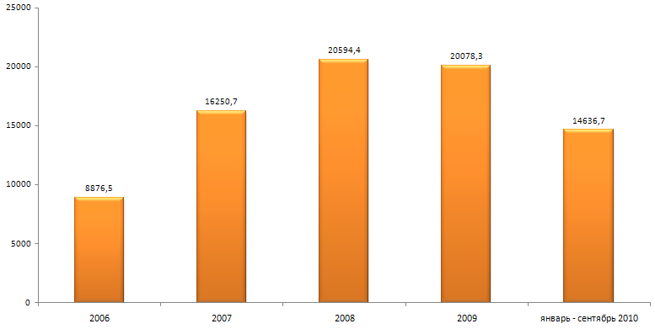
Рис. 1. Объем работ, выполненных по виду деятельности «Строительство»
во Владимирской области, миллионов рублей.
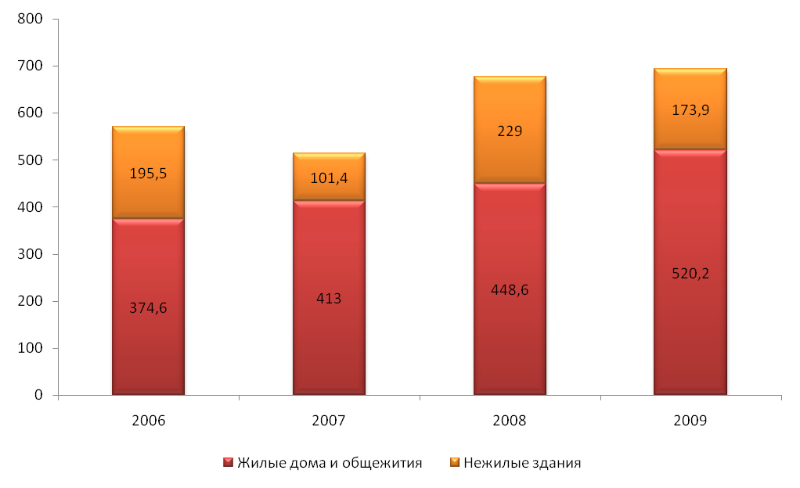
Рис. 2. Общая площадь введенных зданий во Владимирской области,
тысяч квадратных метров общей площади.
Исходя из сказаннного выше, строительная отрасль оказалась наиболее восприимчива к негативному влиянию кризиса. Даже в условиях некоторой стабильности и роста экономики Владимирской области в первом полугодии 2010 года объемы строительных работ продолжали сокращаться.
Сальдированный финансовый результат (прибыль минус убыток) организаций области в январе – августе 2010 года сложился в размере 13520,1 млн. рублей. Убыток имели 199 организаций на сумму 2260,9 миллиона рублей.
Доля убыточных предприятий составила 30,7% (в январе – августе 2009 года – 28,9%), в том числе по виду деятельности «строительство» – 24,2%.
С января по ноябрь 2010 года во Владимирской области было введено 318,1 тысяч квадратных метров жилья, что составило 85,5% к аналогичному периоду 2009 года.
Жилищное строительство. В январе – сентябре 2010 года объем работ, выполненных по виду деятельности «Строительство», во Владимирской области составил 14636,7 миллиона рублей, что в сопоставимых ценах ниже уровня аналогичного периода 2009 года на 2,8%.
Организациями всех форм собственности, включая индивидуальных застройщиков, построены 3098 новые квартиры общей площадью 258,3 тысяч кв.м (82,9% к январю – сентябрю 2009 года). Населением за счет собственных и заемных средств введены в эксплуатацию 152 тысячи кв.м жилья (1391 квартир), что на 14,5% меньше, чем в январе – сентябре 2009 года. Доля этих домов в общем объеме введенного жилья составила 58,9%.
В семи муниципальных образованиях Владимирской области объемы построенного жилья превысили уровень 2009 года. Наибольшее увеличение отмечено в городе Гусь – Хрустальный (в 2,7 раза), округе Муром (156%), Гороховецком (155,7%), Ковровском (136,4%), Кольчугинском (132,2%), Судогодском (111,6%) и Селивановском (104,9%) районах.
Средняя стоимость одного квадратного метра жилья в III квартале 2010 года в целом по региону составила на первичном рынке 35727 рублей (в III квартале 2009 года – 36223 рубля), на вторичном рынке – 34039 рубля (в III квартале 2009 года – 33747 рублей).
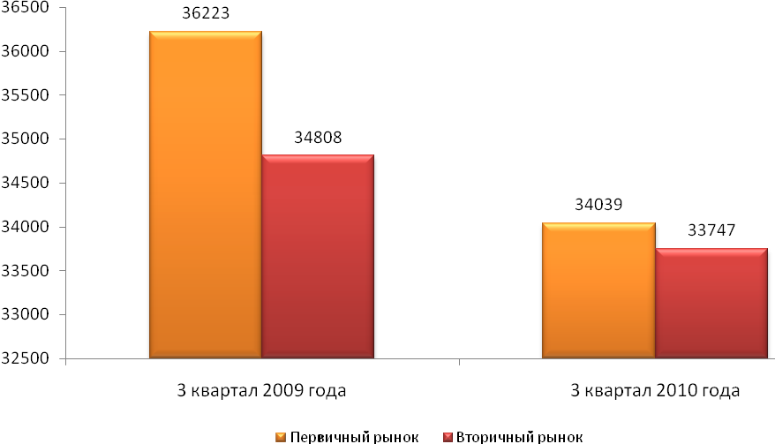
Рис. 3. Стоимость жилья во Владимирской области, рублей за один квадратный метр.
В соответствии с Законом Владимирской области от 25 декабря 2009 года № 180 – ОЗ «Об областном бюджете на 2010 год и на плановый период 2011 и 2012 годов», на финансирование объектов капитального строительства для областных и муниципальных нужд, софинансируемых из областного бюджета, ремонтных работ, а также предоставление субсидий и социальных выплат на обеспечение жильем отдельных категорий граждан предусмотрены бюджетные ассигнования в сумме 1916,2 млн. рублей. По состоянию на 01 июля 2010 года на эти цели было израсходовано 1447,6 млн. рублей (75,5% от лимита полугодия).
Бюджетные средства направлялись на реализацию долгосрочной областной целевой программы «Жилище» на 2009 – 2012 годы», в том числе:
- по подпрограмме «Обеспечение жильем молодых семей Владимирской области на 2009 – 2012 годы» – 6,8 млн. рублей;
- по подпрограмме «Социальное жилье на 2009 – 2012 годы» – 140,9 млн. рублей;
- по подпрограмме «Развитие и поддержка ипотечного жилищного кредитования во Владимирской области на 2009 – 2012 годы» – 5 млн. рублей;
- по подпрограмме «Обеспечение территории Владимирской области документами территориального планирования (2009 – 2012 годы) – 20,5 млн. рублей;
- по подпрограмме «Развитие малоэтажного строительства на территории Владимирской области на 2009 – 2012 годы» – 0,3 млн. рублей.
Из федерального бюджета получено 823,5 млн. рублей на финансирование мероприятий по обеспечению жильем отдельных категорий граждан, установленных Федеральными законами «О ветеранах» и «О социальной защите инвалидов в Российской Федерации».
Согласно «Стратегии развития Владимирской области до 2027 года», в сфере жилищного строительства в перспективе запланированы следующие результаты:
- рост объемов строительных работ на 7 – 10% в год;
- рост объема производства основных видов строительных материалов, изделий и конструкций
- в 4 раза за 2007 – 2027 годы;
- увеличение объема ввода жилья до 1900 – 2000 тысяч кв.м к 2025 – 2027 годам;
- повышение доступности жилья по ипотечным кредитам до 3 – 5 лет к 2027 году;
- ликвидация аварийного жилищного фонда;
- обеспечение документами территориального планирования всех муниципальных образований области.
3. Рынок коммерческой недвижимости Владимирской области
По сравнению с другими рынками товаров и услуг, рынок недвижимости требует значительных капиталовложений в строительство. Во всем мире отдача от вложенных инвестиций в недвижимость считается стабильной и дающей долговременную прибыль.
Долгосрочные инвестиции, к которым относятся инвестиции в коммерческую недвижимость, требуют тщательной разработки концепции не будущего здания, а будущего бизнеса, причем не тогда, когда здание построено, а на стадии получения земельного участка под его строительство. Ошибки на ранних стадиях разработки проекта, концептуальные ошибки потом тяжелее всего сказываются на развитии бизнеса. Рынок коммерческой недвижимости Владимирской области типичен для индустриального региона. Здесь сектор производственно – складской недвижимости развит довольно хорошо и лишь незначительно уступает торговой и офисной недвижимости. Высока доля производственной недвижимости и в структуре вновь введенных площадей, что особенно хорошо прослеживалось в 2008 и 2009 годах.
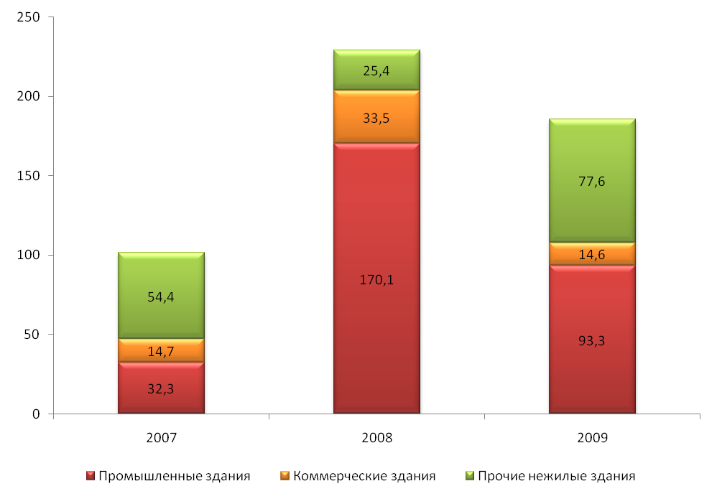
Рис. 4. Структура введенных нежилых зданий во Владимирской области,
тысяч квадратных метров общей площади.
Рассмотрим основные факторы, влияющие на развитие рынка коммерческой недвижимости Владимирской области. Основными факторами внешнего воздействия, влияющими на рынок недвижимости, являются социальный, технологический и экономический.
Социальный фактор можно считать негативным. Несмотря на рост ряда социально – экономических показателей региона в 2009 – 2010 годах, например, таких как доходы населения (денежные доходы населения Владимирской области в январе – августе 2010 года, по предварительной оценке, увеличились по сравнению с январем – августом 2009 года на 18,7%), остается довольно напряженной ситуация на рынке труда, в ожидании второй волны мирового кризиса, большинство населения испытывает неуверенность в будущем.
Технологический фактор положительно характеризуется развитием строительных технологий. Правильная технология – залог качественной и долговечной архитектуры. Фирмы – производители и фирмы – дилеры строительных технологий для продвижения своих систем тесно сотрудничают с местными архитекторами.
Во Владимирской области происходит заметный прогресс в области строительно – архитектурного комплекса, активно внедряются современные технологии, что позволяет снижать себестоимость и сроки строительства.
Экономические факторы сейчас наименее способствуют развитию рынка. Общий экономический фон остается негативным, что выражено в низком уровне кредитования бизнеса банками как следствие невысокой деловой активности в регионе.
Большая часть зданий на рынке Владимирской области первоначально была ориентирована на промышленность, научно – технические проектные организации, социальную сферу.
Основными сегментами рынка коммерческой недвижимости Владимирской области, сложившимися к настоящему времени, являются следующие:
- торговый;
- офисный;
- производственно – складской.
Наиболее развитыми являются рынки торговой и офисной недвижимости, причем очень часто встречаются объекты с возможным использованием, как под торговую, так и под офисную площадь. Это обусловлено динамичным развитием системы розничной торговли и современных производств в области.
Как и во многих регионах России, основной объем продаж и предложения коммерческой недвижимости во Владимирской области относится к областному центру.
Это вполне объяснимо, так как Владимир является центром деловой активности области, здесь проживает более 350 тысяч человек, что подразумевает под собой и более активную покупательную способность населения, чем в небольших населенных пунктах.
Наибольшее количество современных торговых центров сосредоточено в областном центре, здесь встречаются центры регионального формата, тогда как в районах области строятся в основном магазины, ориентированные лишь на жителей районного центра и района.
В городе Владимире за последнее десятилетие было построено много крупных современных торговых центров европейского уровня. Например, гипермаркет «Глобус», ТЦ «Северные торговые ряды», торговый комплекс «Мегаторг», торговый комплекс «Крейсер» и другие.
Влияние мирового кризиса на рынок недвижимости в целом по России и Владимирской области в частности проявилось в значительном снижении спроса на коммерческую недвижимость, в то время как объем предложений выставленных на продажу и в аренду объектов под коммерческое использование наоборот, существенно вырос. Произошло резкое снижение ликвидности – сделки по продаже коммерческой недвижимости стали крайне редки.
Большинство сделок в кризис носило вынужденный характер – собственники объектов продавали недвижимость ввиду своего затруднительного финансового положения.
Во многих деревнях, поселках и городах Владимирской области можно видеть пустующие магазины, столовые, содержать которые стало экономически невыгодно. В таких населенных пунктах больше стараются арендовать помещения, что снижает риск вложения капитала.
Стоимость аренды торговых помещений в большой степени зависит от покупательской способности населения и, следовательно, товарооборота магазина.
В структуре предложений объектов коммерческой недвижимости Владимирской области, включая областной центр, в декабре 2010 года преобладала продажа – порядка 57% всех предложений.
Как видно из приведенных рисунков 6 и 7, в структуре предложений коммерческой недвижимости, расположенной во Владимирской области, и выставленной на продажу в конце декабря 2010 года, преобладали объекты офисного (26,9%) и торгового назначения (14,6%); в структуре предложений объектов, предлагавшихся в аренду, преобладали объекты производственно – складского назначения (38,7%), офисного назначения (36,9%) и торгового (24,4%) назначения. Доля прочих объектов, к которым были отнесены квартиры под коммерческое использование и помещения свободного (универсального) назначения составила 8%.
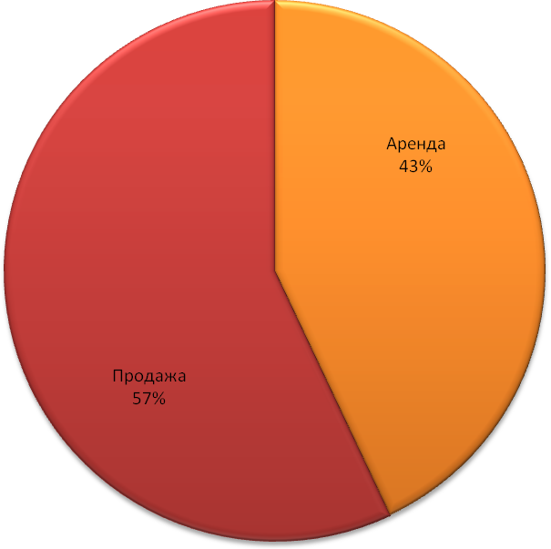
Рис. 5. Структура рынка коммерческой недвижимости Владимирской области
по состоянию на декабрь 2010 года.
Велика доля предложений аренды производственно – складских помещений (38,7%), однако в продажу объектов производственно – складского назначения в декабре 2010 года было выставлено значительно меньше (11,3% в общем объеме предложений).
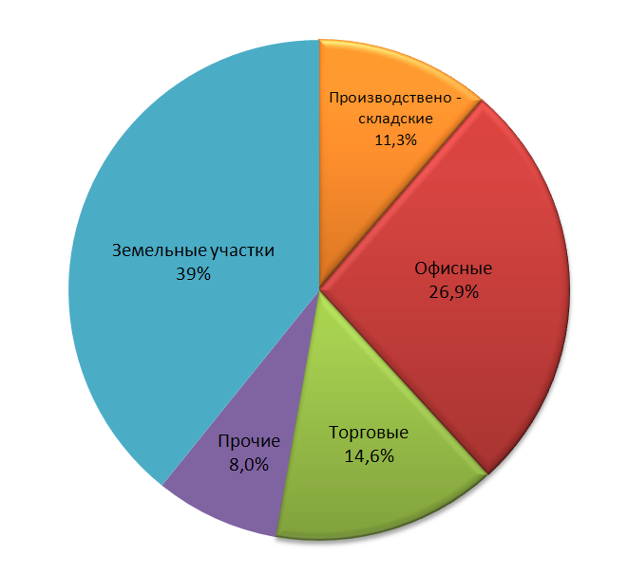
Рис. 6. Структура предложения коммерческой недвижимости во Владимирской области
на продажу по состоянию на декабрь 2010 года.
В общем объеме предложений коммерческой недвижимости, выставленной на продажу и в аренду в декабре 2010 года, наибольшая доля приходилась на объекты, расположенные в областном центре Владимирской области – городе Владимире (62% – продажа, 98% – аренда).
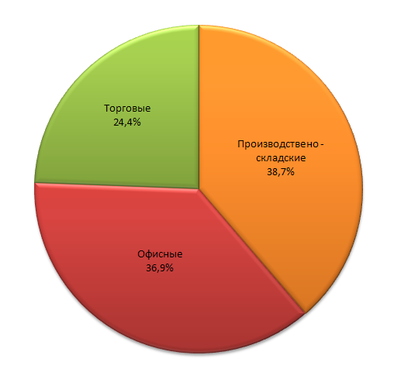
Рис. 7. Структура предложения коммерческой недвижимости во Владимирской области
в аренду по состоянию на декабрь 2010 года.
Такая диспропорция свидетельствует о слабом уровне развития рынка коммерческой недвижимости во Владимирской области.
Центр активности спроса и предложения здесь приходится непосредственно на областной центр и промышленную зону города Владимира, тогда как в остальных городах региона рынок практически не развит, особенно в сегменте аренды.
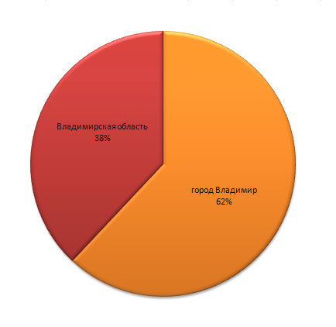
Рис. 8. Общий объем предложения коммерческой недвижимости во Владимирской области
на продажу в декабре 2010 года.
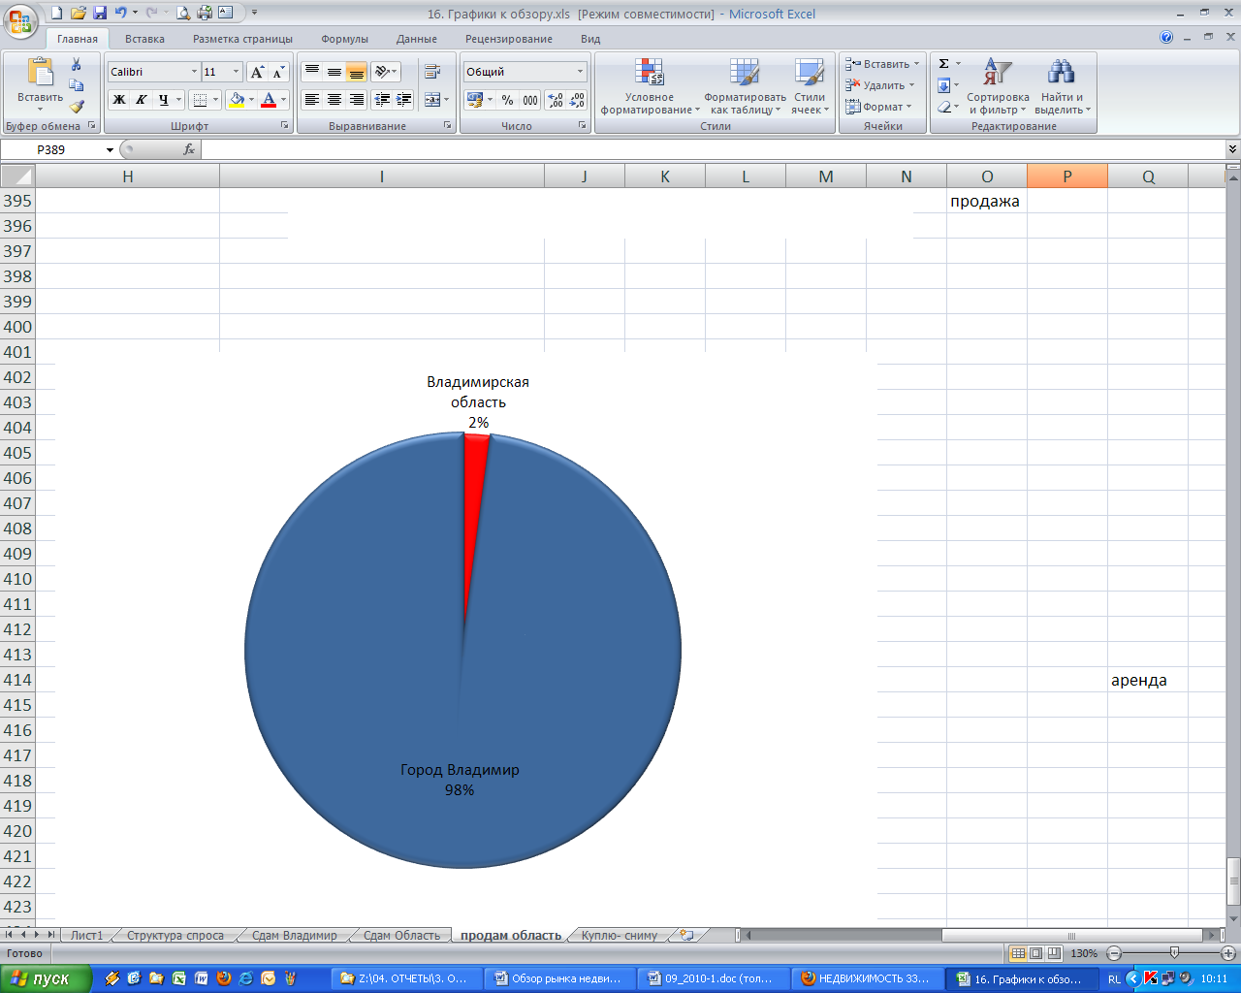
Рис. 9. Общий объем предложения коммерческой недвижимости во Владимирской области
в аренду в декабре 2010 года.
В процессе анализа рынка недвижимости Владимирской области, была изучена структура спроса на коммерческую недвижимость. Как видно из приведенных диаграмм, в структуре спроса на коммерческую недвижимость, преобладали объекты офисного назначения (43,3% от общего числа заявок на покупку), на торговые помещения приходилось около 22,7% от общего числа заявок.
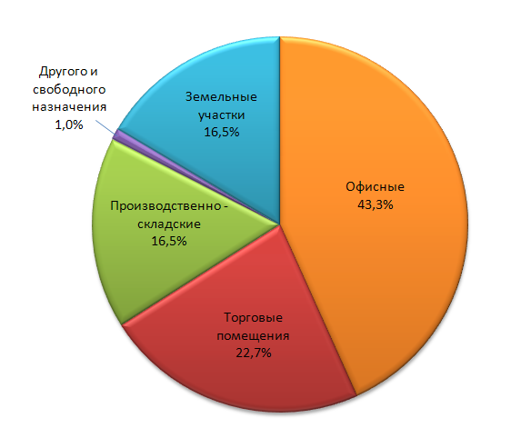
Рис. 10. Структура спроса на коммерческую недвижимость во Владимирской области
(покупка) в декабре 2010 года.
В структуре вида сделок «сниму» и/или «куплю» в декабре 2010 года преобладали объекты, расположенные в городе Владимир. В области востребованы были лишь объекты производственно – складского назначения.
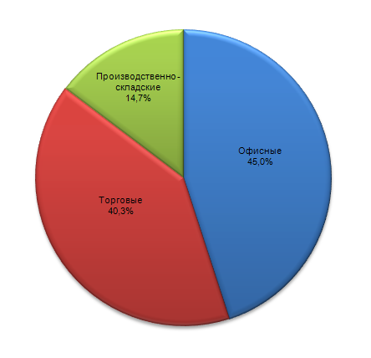
Рис. 11. Структура спроса на коммерческую недвижимость во Владимирской области
(сниму) в декабре 2010 года.
Ниже приведены средние удельные цены предложений объектов коммерческой недвижимости по районам Владимирской области, выставленных на продажу в июле и декабре 2010 года.
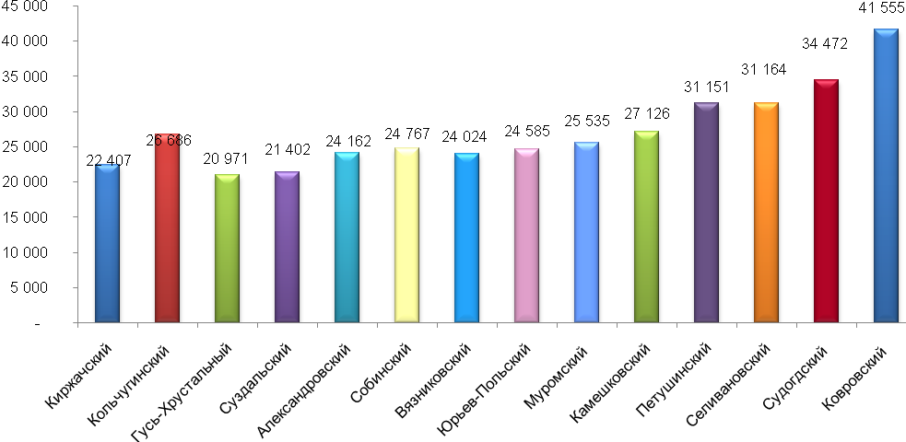
Рис. 12. Удельные цены предложений коммерческой недвижимости по районам
Владимирской области, рублей за кв.м, июль 2010 года.
Малая выборка объектов по отдельным районам Владимирской области не позволила рассчитать средние цены предложений коммерческой недвижимости.
Если в июле 2010 года таких районов было три – Меленковский, Гороховецкий и Покровский, то в декабре 2010 года – девять районов.
Данное обстоятельство обусловлено также еще и тем фактором, что при анализе состояния рынка недвижимости, проводимом в декабре 2010 года, в выборку не вошли объекты производственно – складского назначения.
В целом по Владимирской области коммерческая недвижимость в декабре 2010 года предлагалась по 30294 рубля за один квадратный метр.
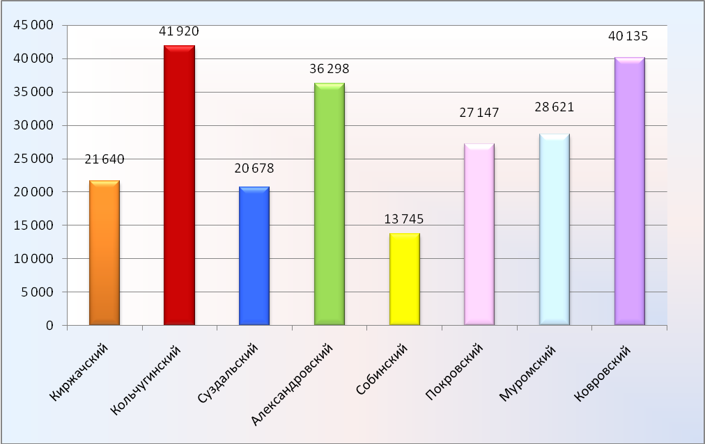
Рис. 13. Удельные цены предложений коммерческой недвижимости по районам
Владимирской области, рублей за кв.м, декабрь 2010 года.
Как видно из диаграмм, приведенных на рисунках 12 и 13, в июле 2010 года по самым высоким ценам предлагались объекты, расположенные в Ковровском районе Владимирской области, в декабре – в Кольчугинском и Ковровском районах.
Ниже представлены средние значения удельных цен коммерческой недвижимости, расположенной в городе Владимир Владимирской области.
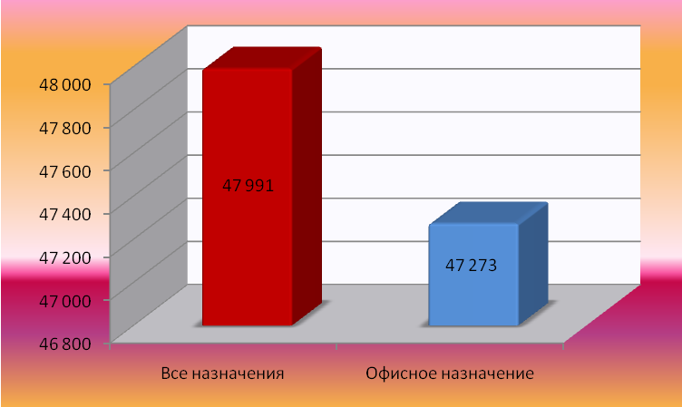
Рис. 14. Удельные цены предложений коммерческой недвижимости
в городе Владимир, рублей за кв.м, декабрь 2010 года.
В среднем во Владимире коммерческая недвижимость предлагалась в декабре 2010 года почти на 40% дороже, чем в целом по области. В структуре предложений коммерческой недвижимости Владимирской области в декабре 2010 года доля предложений объектов в аренду в общем объеме предложения коммерческой недвижимости составляла не более 8%. Подавляющее число предложений по аренде приходилось на город Владимир – 98%.
Рынок аренды «эпохи после кризиса» для России в целом, и для Владимирской области в частности, характеризуется возросшим объемом предложения по всех секторах коммерческой недвижимости. Большинство арендаторов отказалось от планов по переезду в новые более высокие классом помещения и расширения арендуемой площади, существенно усложнив жизнь арендодателям, которые считали эти площади практически сданными. Многие компании предпочли переехать в более скромные по площади помещения, чтобы снизить расходы на аренду. Часть компаний просто прекратили свое существование, вследствие чего высвободилось еще какое – то количество офисных, а порой еще и торговых или складских площадей.
Дополнительный приток вакантных площадей поступил и от собственников, который, отчаявшись продать свои объекты по адекватной цене, стали сдавать площади в аренду. Нельзя не упомянуть и попытки компаний сдавать «излишки» площадей в субаренду.
Среднее значение арендных ставок на объекты недвижимости торгово – офисного назначения в городе Владимир в декабре 2010 года составило около 508 рублей за квадратный метр в месяц (в июле 2010 года – 500 рублей за один квадратный метр в месяц).
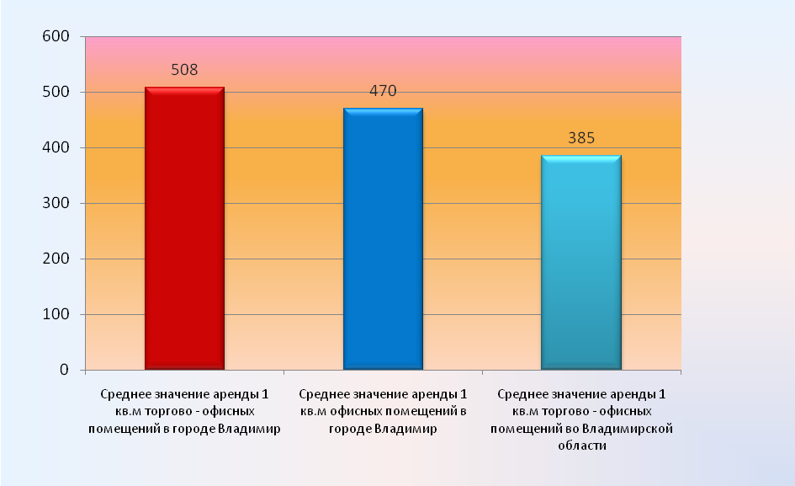
Рис. 15. Средние значения арендных ставок в городе Владимир в декабре 2010 года,
рублей за один квадратный метр в месяц.
Как видно из приведенной выше диаграммы, в среднем объекты торгово – офисного назначения, расположенные во Владимирской области, сдавались в аренду на 24% дешевле, чем в областном центре. В целом о рынке аренды коммерческой недвижимости в муниципальных районах Владимирской области можно сказать, что на сегодня данный сегмент развит довольно слабо.
Прежде всего, это выражается в очень небольшом объеме предложения и отсутствии качественных объектов недвижимости. Подавляющее большинство объектов – старые отдельно стоящие здания магазинов, офисы в административно – бытовых корпусах и переведенные под нежилое использование квартиры.
4. Рынок коммерческой недвижимости города Муром Владимирской области
Рынок коммерческой недвижимости города Муром Владимирской области в его современном состоянии пока еще остается типичным для районного аграрно – индустриального центра советского типа, удаленного от областного центра на расстояние свыше 100 км. Механизм ценообразования, действующий на нем, еще недостаточно развит и во многом субъективен, что связано с недостаточным развитием малого и среднего бизнеса в этом городе и, как следствие, с невостребованностью объектов нежилой недвижимости.
Таким образом, современный рынок коммерческой недвижимости города Муром Владимирской области характеризуется нижеследующими особенностями.
- Неразвитость рынка коммерческой недвижимости по сравнению с рынком областного центра, что выражается в небольшом количестве предложений, как на рынке продажи, так и на рынке аренды. На момент исследования было выявлено не более 20 предложений объектов коммерческой недвижимости, расположенных в городе Муром. Предложения помещений, расположенных в современных ТЦ и офисных центрах практически не встречались.
- Медленный рост спроса на коммерческую недвижимость в силу неразвитости местного малого и среднего бизнеса и удаленности Мурома от всех основных точек роста экономики области (расстояние от Мурома до Владимира составляет 130 км).
- Наиболее популярным вариантом коммерческого использования нежилых помещений в городе Муром является в настоящее время организация в них небольших пунктов розничной торговли.
Последнее обстоятельство объясняется тем, что торговый сектор более активен и динамичен по своей природе, быстрее адаптируется к изменчивой внешней рыночной среде.
Торговля – самый простой и самый распространенный бизнес, поэтому и спрос на торговые помещения, даже при условии неблагоприятной экономической ситуации высокий. На сегодня в Муроме есть несколько торговых центров и комплексов, но современным требованиям из них отвечают лишь немногие. Как правило, все помещения в таких комплексах уже заняты, и найти предложения об их продаже или аренде, очень сложно.
Таблица 1
ТОРГОВЫЕ ЦЕНТРЫ ГОРОДА МУРОМ ВЛАДИМИРСКОЙ ОБЛАСТИ
№ п/п | Наименование торгового объекта | Тип | Местонахождение
1. | ВЕСТА | Торговый дом | Город Муром, улица Советская, 15.
2. | ВИТЯЗЬ | Торговый центр | Город Муром, улица Советская, 10.
3. | ГЕРМЕС | Торговый комплекс | Город Муром, улица Советская, 75.
4. | ГИМЕНЕЙ | Торговый центр | Город Муром, улица Ленина, 55 – А.
5. | ЕЛИСЕЕВСКИЙ | Торговый центр | Город Муром, улица Дзержинского, 51.
6. | КРОКОДИЛ | Торговый дом | Город Муром, улица Кленовая, 32.
7. | КУМИР | Торговый дом | Город Муром, улица Ленина, 110 – А.
8. | МАРМЕЛАД | Торговый центр | Город Муром, улица Карла Маркса, 75.
9. | МЕРКУРИЙ | Торговый центр | Город Муром, улица Ленина, 100.
10. | ПРОГРЕСС | Торговый центр | Город Муром, улица Свердлова, 12.
11. | ТИБОР | Торговый центр | Город Муром, улица Куликова, 4.
12. | ФилБразерс | Торговый дом | Город Муром, улица Войкова, 1 – Б.
13. | ЦВЕТОЧНЫЙ | Торговый центр | Город Муром, улица Ленина, 32.
14. | ЮБИЛЕЙНЫЙ | Торговый центр | Город Муром, улица Филатова, 6.
В соответствии с уже сделанным выводом об отсутствии четкой сегментации на рынке коммерческой недвижимости города Муром Владимирской области нам представляется не совсем корректным выделять, из всей имеющейся в настоящее время на рынке коммерческой недвижимости какие – то отдельные объекты, как предназначенные только для офиса.
Дело в том, что рынок офисной и торговой недвижимости – это взаимосвязанные рынки, но традиционно считается, что рынок торговой недвижимости опережает в своем развитии рынок офисов, так как инвестиции в торговлю окупаются быстрее всего.
Структура предложения. В силу указанных особенностей рынка коммерческой недвижимости города Муром, предложение офисных площадей на момент исследования (декабрь 2010 года), представлено временно неиспользуемыми нежилыми помещениями в зданиях, где расположены муниципальные унитарные предприятия или учреждения, административными нежилыми зданиями местных предприятий, переведенными в нежилой фонд квартирами на первых этажах жилых домов и квартирами, которым требуется перевод в нежилой фонд.
На период исследования (декабрь 2010 года) на рынке коммерческой недвижимости Владимирской области в городе Муром на продажу было выставлено около 20 объектов, подавляющее большинство которых составляли объекты торгово – офисного назначения (более 80%).
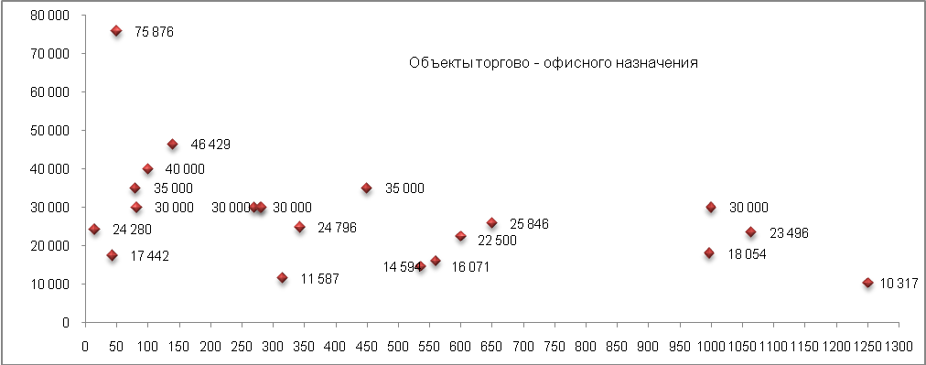
Рис. 16. Удельные цены предложений объектов торгово – офисного назначения, расположенных в городе Муром Владимирской области, по состоянию на декабрь 2010 года, рублей за один квадратный метр.
В среднем торгово – офисная недвижимость в городе Муром в конце 2010 года предлагалась по 28621 рублю за один квадратный метр; диапазон цен при этом составил от 10317 до 75876 рублей за кв.м. Результаты исследования рынка недвижимости торгово – офисного назначения в городе Муром представлены в таблице 2.
Говоря о размере арендных ставок для коммерческой недвижимости в Муроме, следует сказать, что в декабре 2010 года в аренду было выставлено всего два объекта – сдавались помещения в цокольном этаже по 300 и 350 рублей за квадратный метр в месяц.
Конъюнктура рынка. Следует отметить то обстоятельство, что в силу неразвитости рынка коммерческой недвижимости города Мурома, здесь слабо развит рынок аренды, что послужило поводом для исследования рынка города Владимира и городов, сравнимых по уровню социально – экономического развития с Муромом.
В ходе исследования было выявлено, что число предложений объектов торгово – офисного назначения в декабре 2010 года в районных городах Владимирской области было невелико – по результатам исследования было найдено не более 10 предложений.
Диапазон значений арендной платы для помещений торгово – офисного назначения в городах Владимирской области в декабре 2010 года составил от 300 до 480 рублей за квадратный метр в месяц.
Результаты исследования рынка аренды представлены в таблице 3.
ВЫВОДЫ И ПРОГНОЗЫ:
- Рынок коммерческой недвижимости в наибольшей степени ощутил на себе последствия мирового кризиса: произошло существенное падение цен, как продажи, так и аренды, значительно снизились объемы инвестиций в коммерческую недвижимость, и, как следствие, сократилось число заявленных к строительству объектов, а некоторые и вовсе оказались заморожены.
- Влияние мирового кризиса на рынок недвижимости в целом по России и Владимирского региона в частности, проявилось в значительном снижении спроса на коммерческую недвижимость, в то время как объем предложений выставленных на продажу и в аренду объектов под коммерческое использование наоборот, существенно вырос.
- Произошло резкое снижение ликвидности – сделки по продаже коммерческой недвижимости крайне редки.
- Эксперты полагают, что восстановления рынка недвижимости стоит ожидать не ранее 2012 года.
ОБЗОР
РЫНКА КОММЕРЧЕСКОЙ НЕДВИЖИМОСТИ
ВЛАДИМИРСКОЙ ОБЛАСТИ
Авторский документ. Подготовила
Савельева Светлана Владимировна

Заместитель Генерального директора
по оценочной деятельности
При использовании обзора в средствах массовой информации (в том числе электронных)
и в коммерческих проектах, ссылка на источник – ЗАО «НижБизнесКонсалтинг»,
ОБЯЗАТЕЛЬНА!
Российская Федерация
Город Нижний Новгород
Январь
2011

«Интерес возвращается»: «Биржа» № 30 от 10.08.2010.
«Улучшение еще впереди»: журнал «Commercial Realestate» № 13 (142), 01 – 15.07.2010.
Журнал «Commercial Realestate» № 11 (140) 01 – 15.06.2010.
http://www.gks.ru/
http://u-econom.avo.ru «Итоги социально – экономического развития Владимирской области в январе – ноябре 2009 года».
Итоги социально – экономического развития Владимирской области в январе – сентябре 2010 года, http://u-econom.avo.ru/index.php?option=com_content&task=view&id=5&Itemid=8
http://www.gks.ru/, http://u-econom.avo.ru
http://www.gks.ru/
Итоги социально – экономического развития Владимирской области в январе – сентябре 2010 года, http://u-econom.avo.ru/index.php?option=com_content&task=view&id=5&Itemid=8
Данные Федеральной службы государственной статистики: «Строительство жилых домов по субъектам Российской Федерации в январе – ноябре 2010 года», http://www.gks.ru/wps/wcm/connect/rosstat/rosstatsite/main/enterprise/building/
Итоги социально – экономического развития Владимирской области в январе – сентябре 2010 года, http://u-econom.avo.ru/index.php?option=com_content&task=view&id=5&Itemid=8
Отчет о научно – исследовательской работе «Разработка стратегии социально – экономического развития Владимирской области до 2027 года и среднесрочного плана развития региона на 2009 – 2012 годы. Этап 2: Стратегия социально – экономического развития Владимирской области до 2027 года и ее сопровождение». Том 1.
http://www.gks.ru/
Итоги социально – экономического развития Владимирской области в январе – сентябре 2010 года, http://u-econom.avo.ru/index.php?option=com_content&task=view&id=5&Itemid=8
Диаграмма построена на основе анализа данных сайтов: http://www.real33.ru/ и http://www.vladis33.ru/
По данным cайтов http://www.vladis33.ru, www.realtyvladimir.ru, www.real33.ru/
По данным cайтов http://www.vladis33.ru и www.real33.ru/
По данным cайтов http://www.vladis33.ru и www.real33.ru/
По данным cайтов http://www.vladis33.ru и www.real33.ru/
Диаграмма построена на основе данных сайтов http://www.vladis33.ru и www.real33.ru/
Диаграммы построены на основе данных сайта АН «ВЛАДИС»: http://www.vladis33.ru и www.real33.ru/
Данные ЗАО «НижБизнесКонсалтинг».
Данные ЗАО «НижБизнесКонсалтинг».
Данные ЗАО «НижБизнесКонсалтинг».
http://www.gdeetotdom.ru/analytics/comerc/1811141/
По данным сайта http://www.real33.ru/
Данные ЗАО «НижБизнесКонсалтинг».
http://www.promurom.ru/muromorg.php?searchgo=yes&search=торговый%20центр, http://www.promurom.ru/muromorg.php?searchgo=yes&search=торговый%20дом
Данные ЗАО «НижБизнесКонсалтинг».
Данные ЗАО «НижБизнесКонсалтинг».
http://journal.domamira.ru/23978-trendy-2010-goda-kommercheskaya-nedvizhimost-ne.html

